作业一：编写一个子程序，从存储器某处拷贝数据到存储器另一处。源数据的开始地址为src，传送长度在地址long,目的开始地址为obj。

作业二：编程实现求1－－100的平方和？

作业三：结合下图说明中断控制器的工作流程

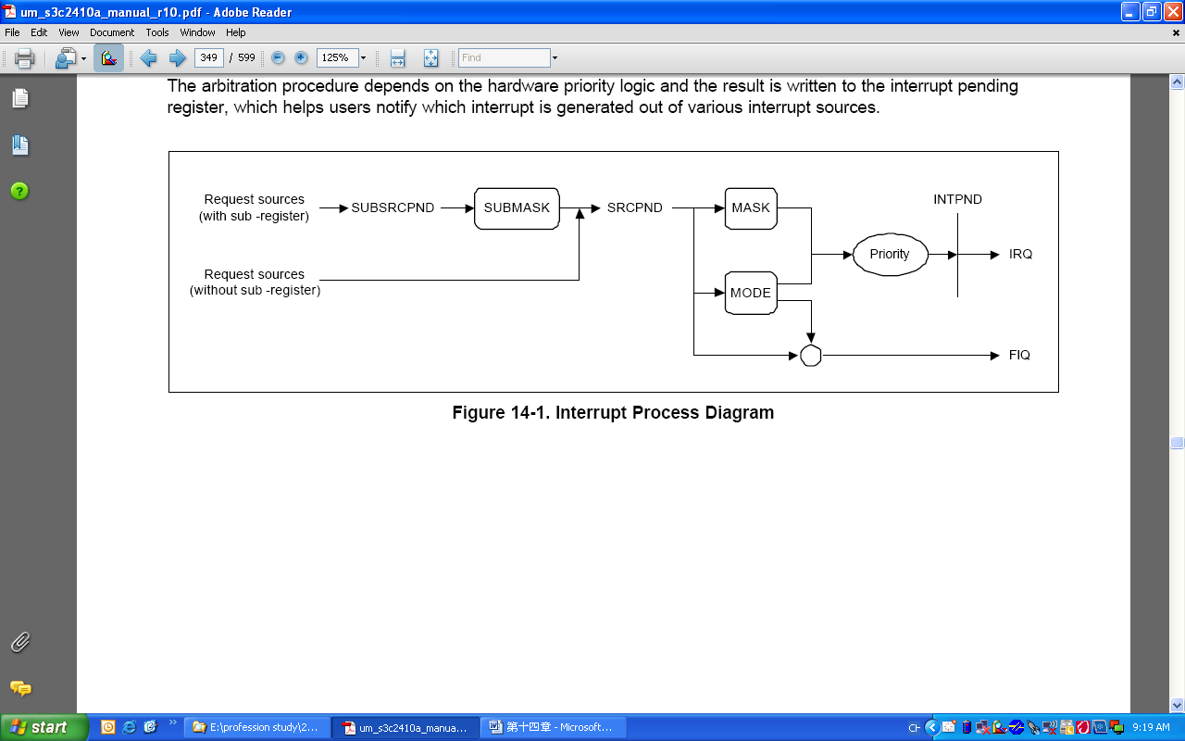

作业四：结合下图配置中断优先级，确定控制字，要求：EINT1>EINT2>TIMER2>TIMER1

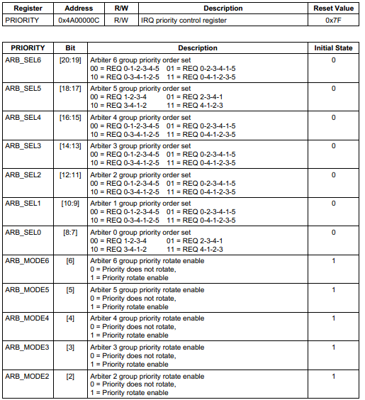

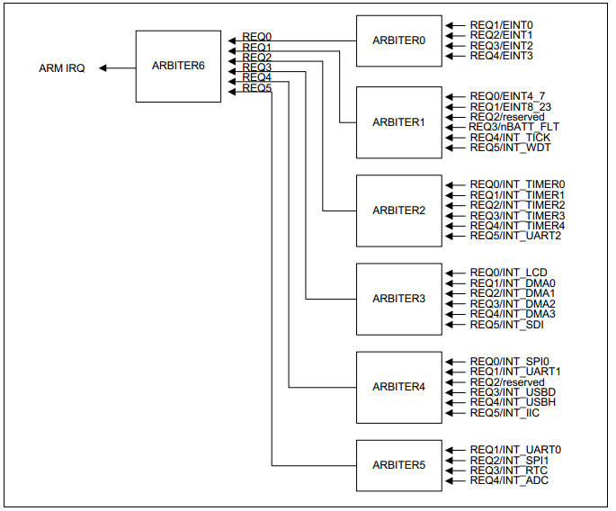

作业五：完成按键控制控制跑马灯实验，实验中有2个按键，4个发光二极管，按键1按下，发光二极管顺时针依次点亮（顺时针跑马灯），按键2按下，发光二极管逆时针以此点亮（顺时针跑马灯）